**Nama: Wahda Adella Putri Febriana**

**Kelas: 1B / 24**

**NIM: 244107020156**

**Praktikum 1**

1. Buat File Mahasiswa24.java dan isinya

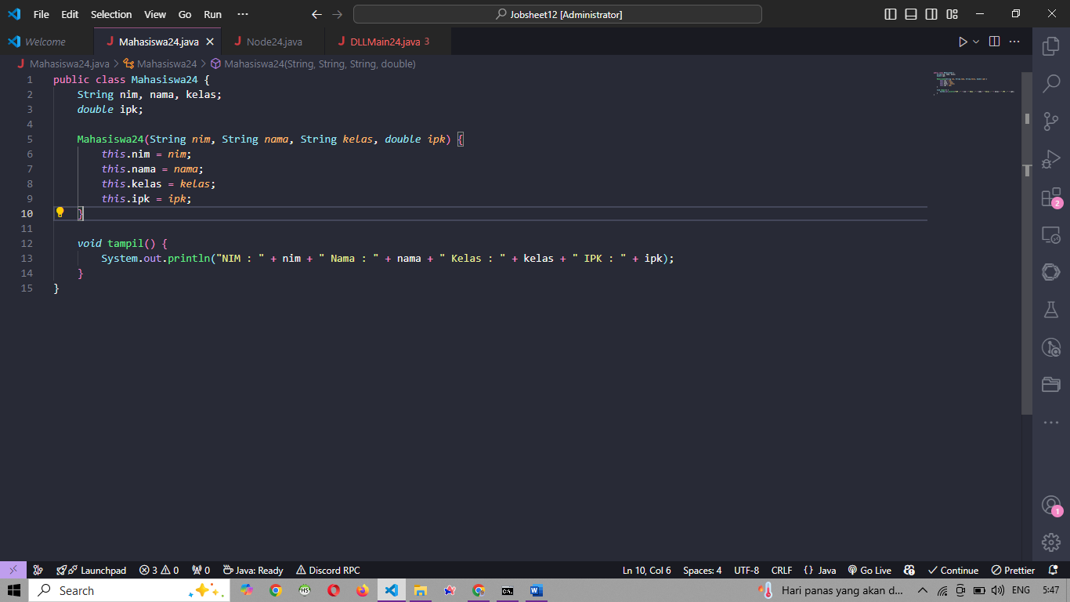

1. Buat File Node24.java beserta isinya

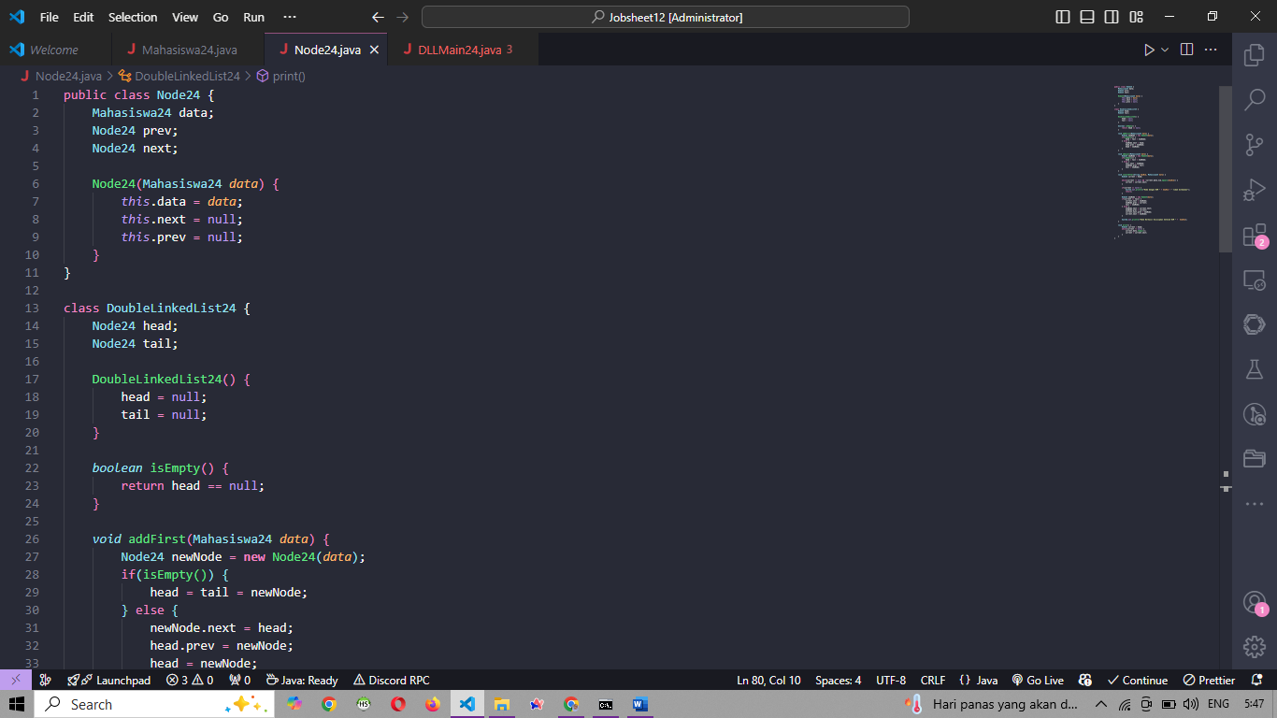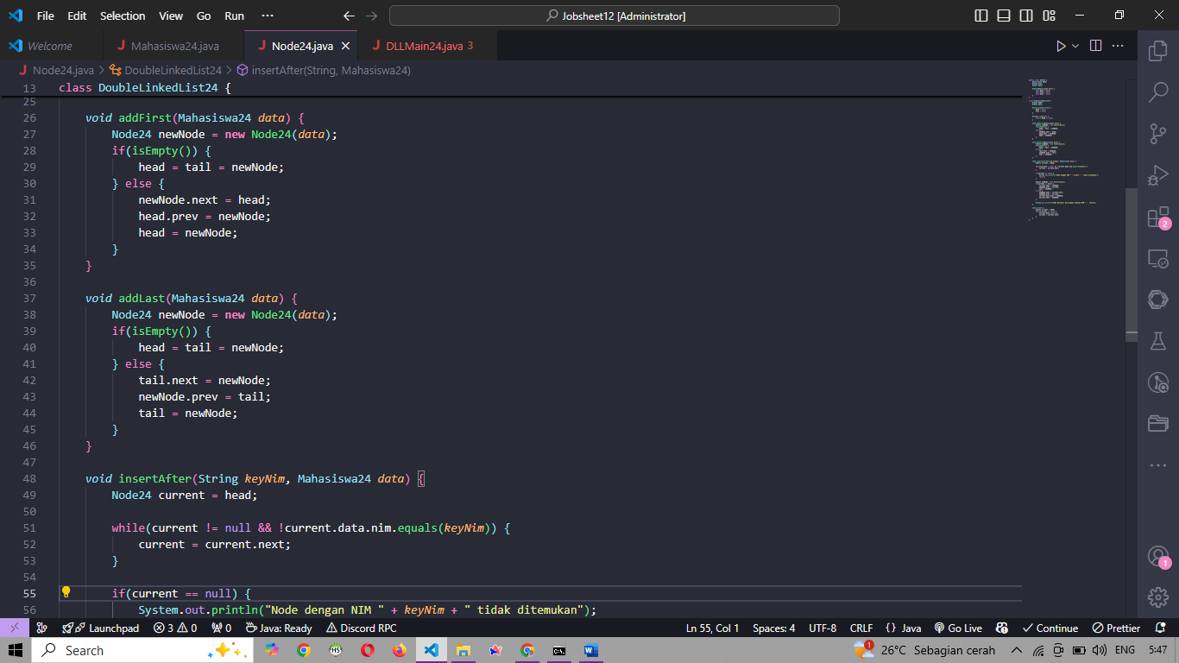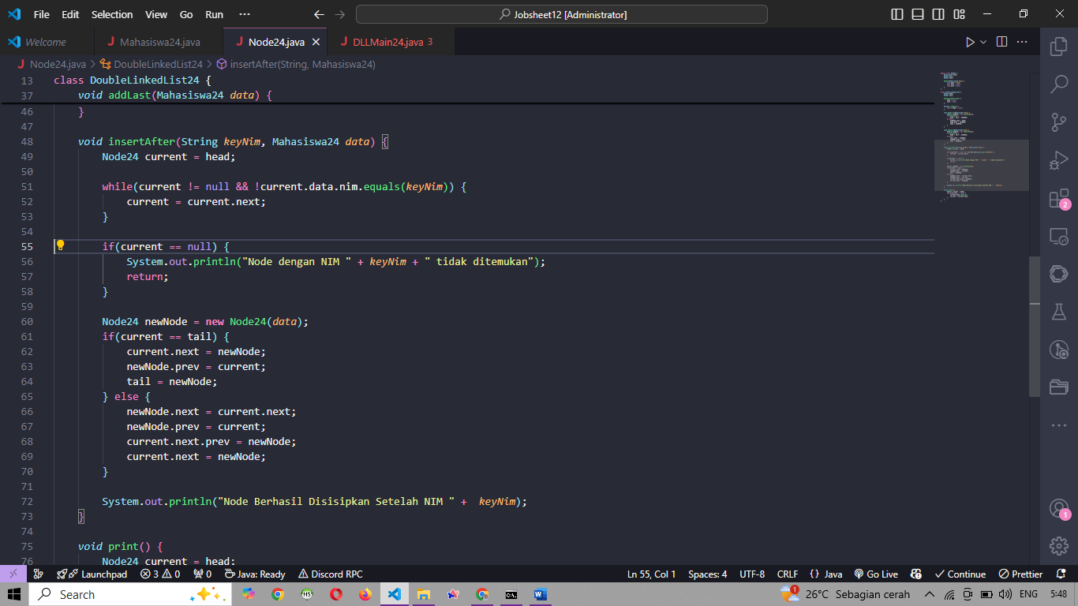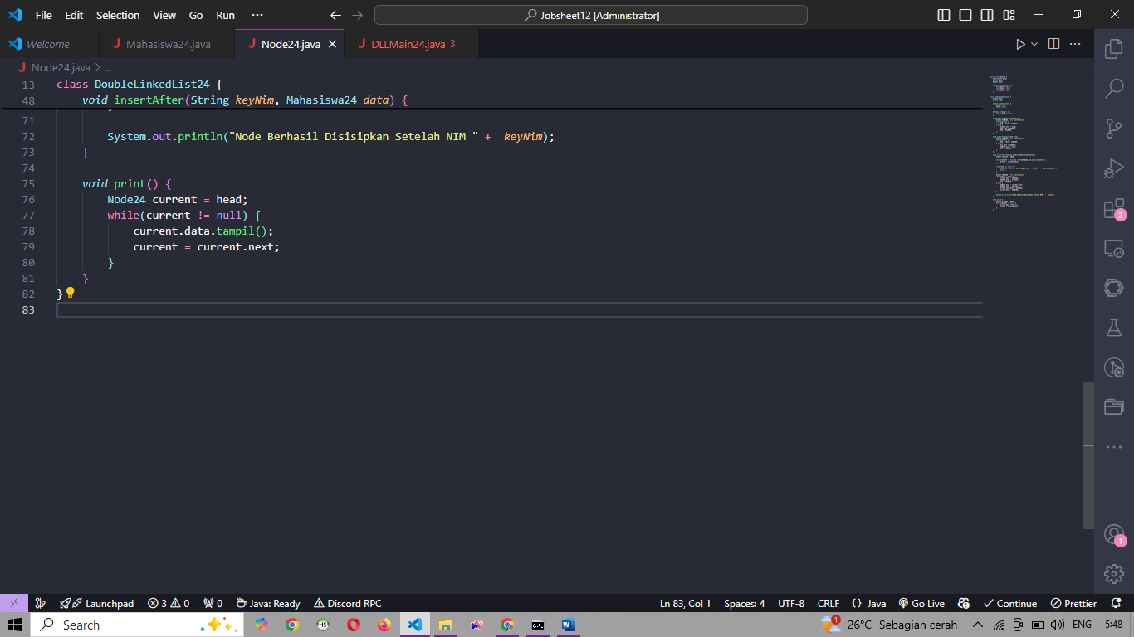

1. Buat file DDLMain24.java beserta isinya

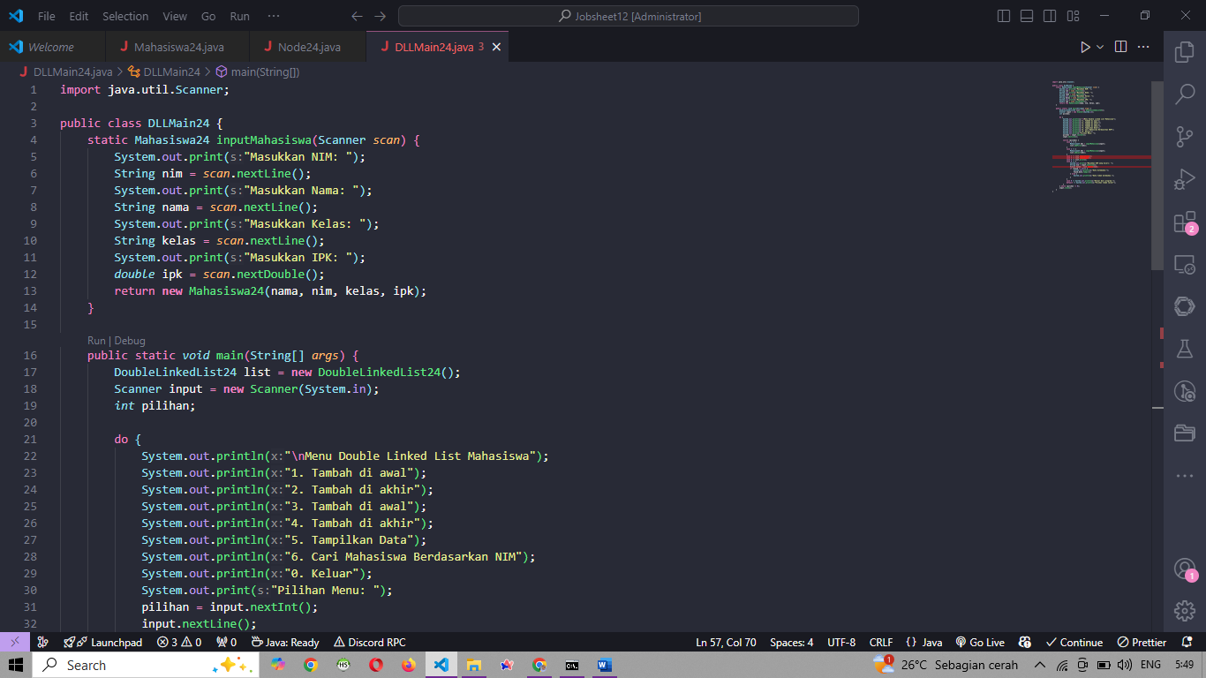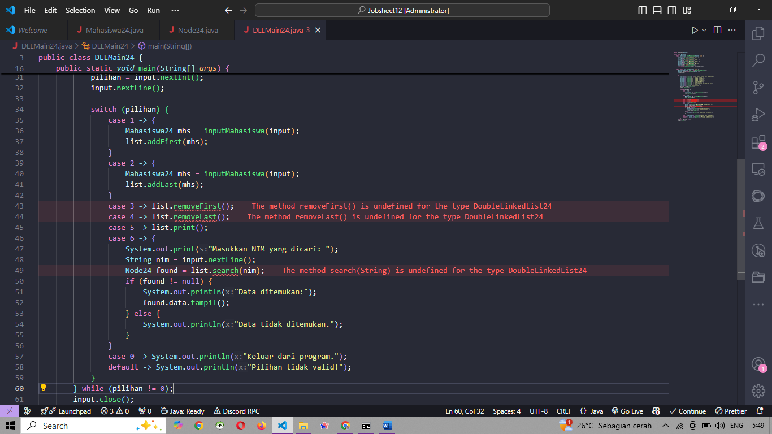

**Pertanyaan**

1. Single Linked List Hanya punya 1 penghubung (next), Double linked list punya dua arah penghubung (next & prev)
2. Next untuk menunjuk node berikutnya yang ada dalam list, dan prev untuk menunjuk node sebelumnya yang ada di list
3. Untuk inisialisasi linked list kosong
4. Jika linked list kosong maka node baru akan menjadi head dan tail nya
5. Node yang sebelumnya menjadi head, akan dihubungkan balik ke node baru melalui pointer prev
6. 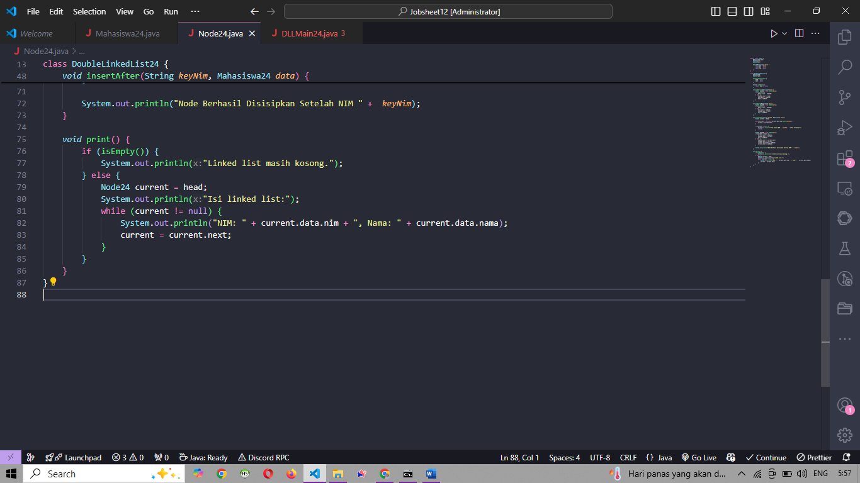
7. Memulai pencarian pertama dengan var current, lalu melakukan while sampai ketemu dengan key, jika tidak ditemukan mengeluarkan pesan tidak ditemukan, jika ditemukan buat node baru dengan data mhs yang ingin disisipkan, jika current merupakan node terakhir maka sambungkan newnode ke akhir dan perbarui tail, jika current bukan di akhir sisipkan newnode di Tengah dan update semua pointer prev dan next agar linked tetep 2 arah
8. 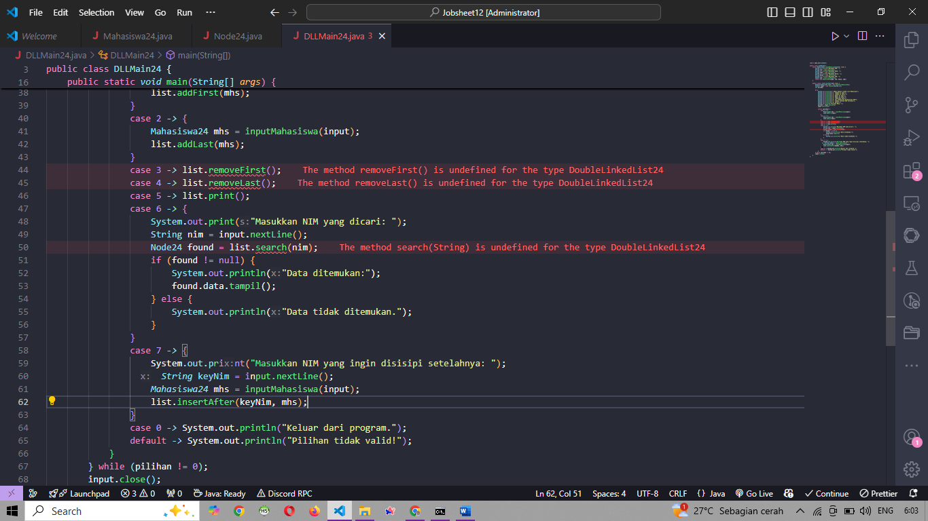

**Praktikum 2**

1. Tambahkan kode berikut di file Node24.java

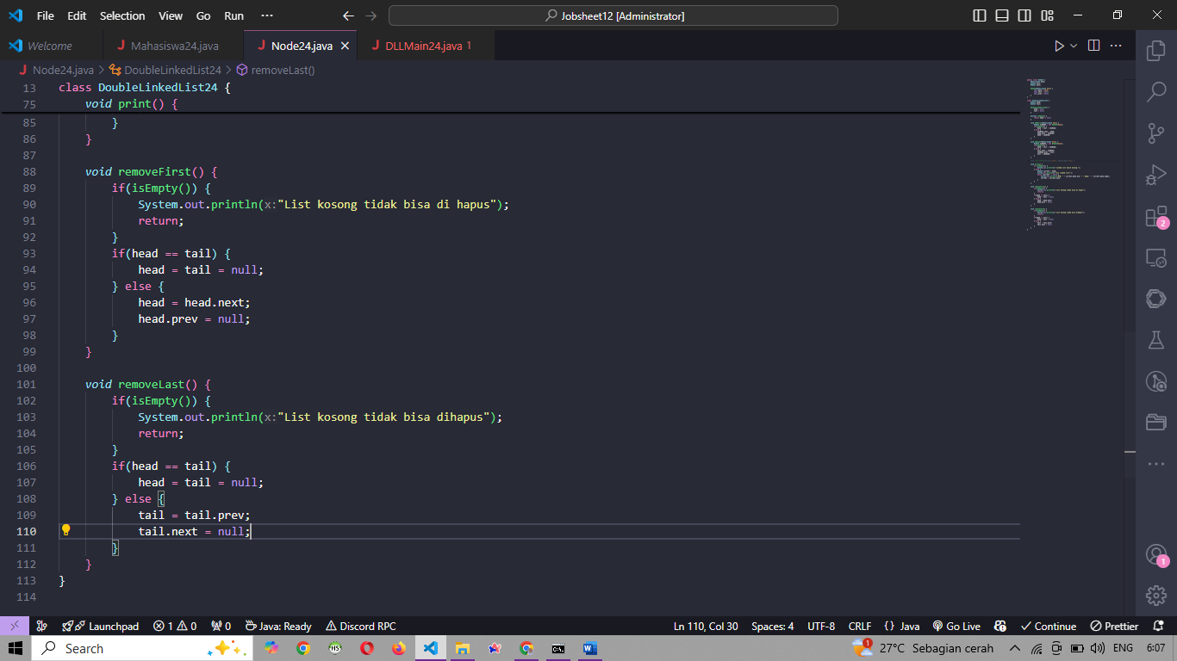

**Hasil percobaan**

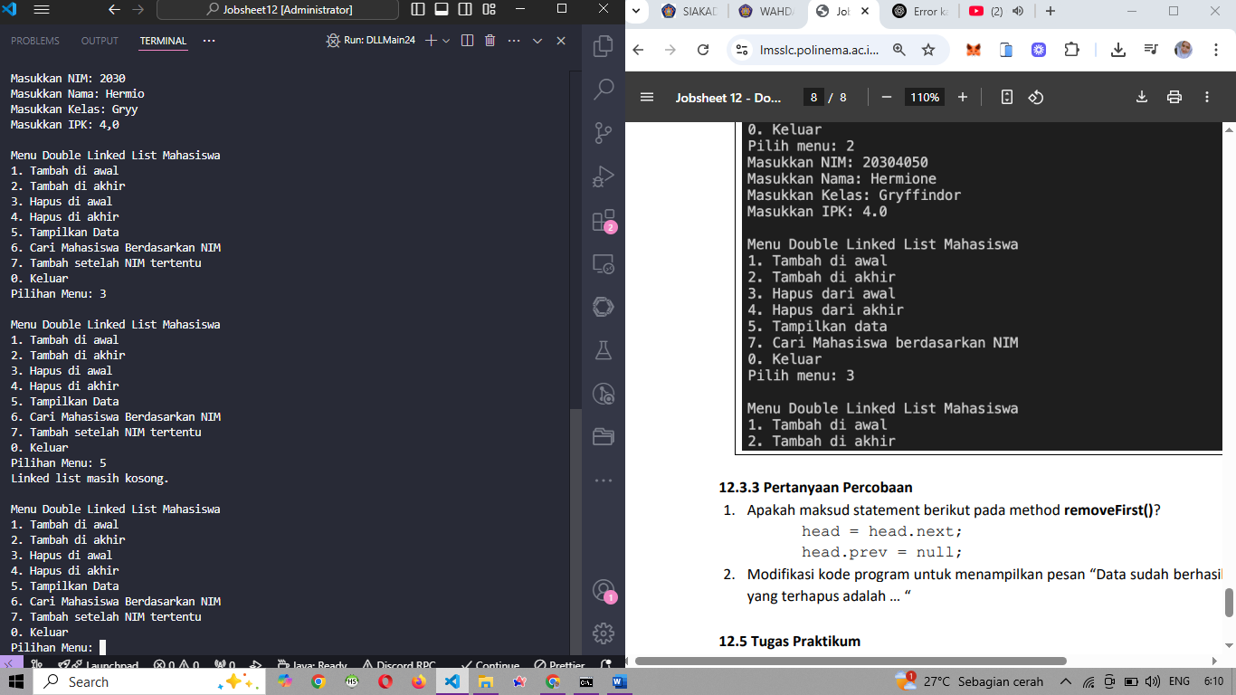

**Pertanyaan**

1. Digunakan untuk menghapus node pertama , memindahkan head ke head.next lalu membuat head.prev nya null
2. Modifikasi kode

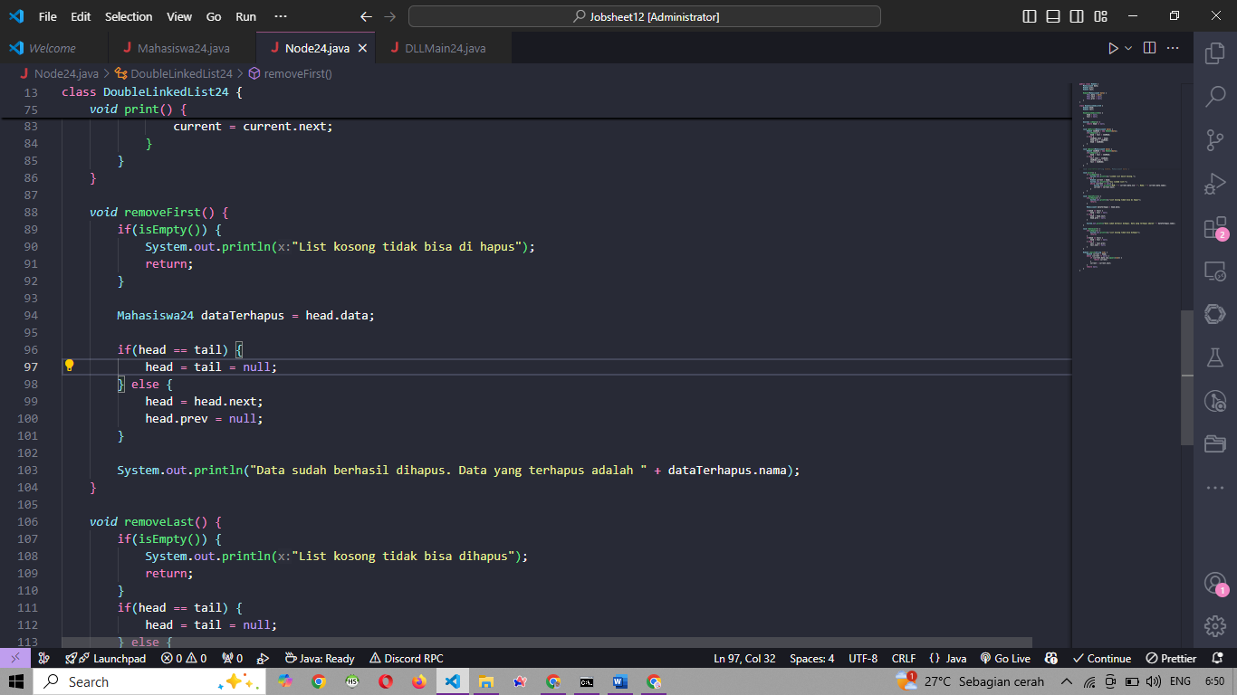

**Tugas Praktikum**

1. 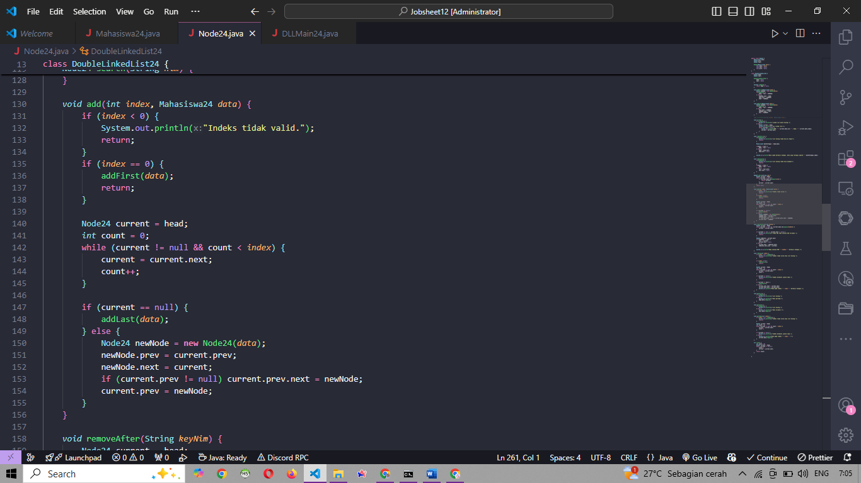
2. 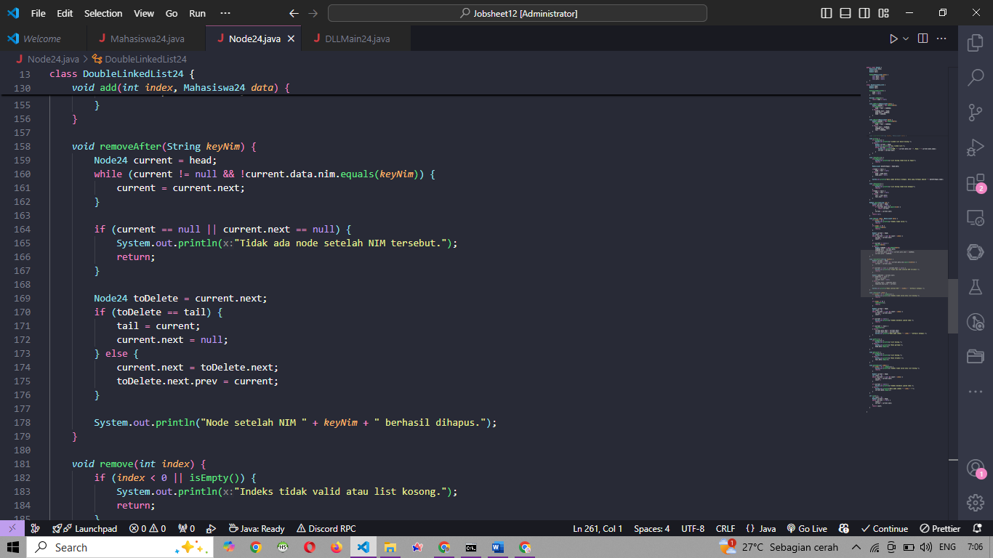
3. 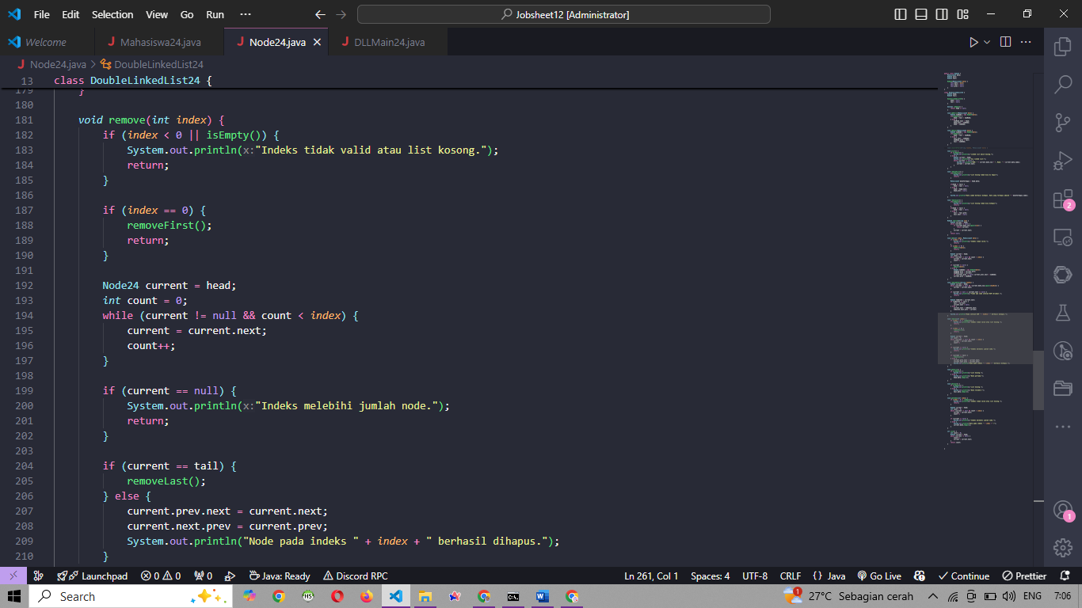
4. 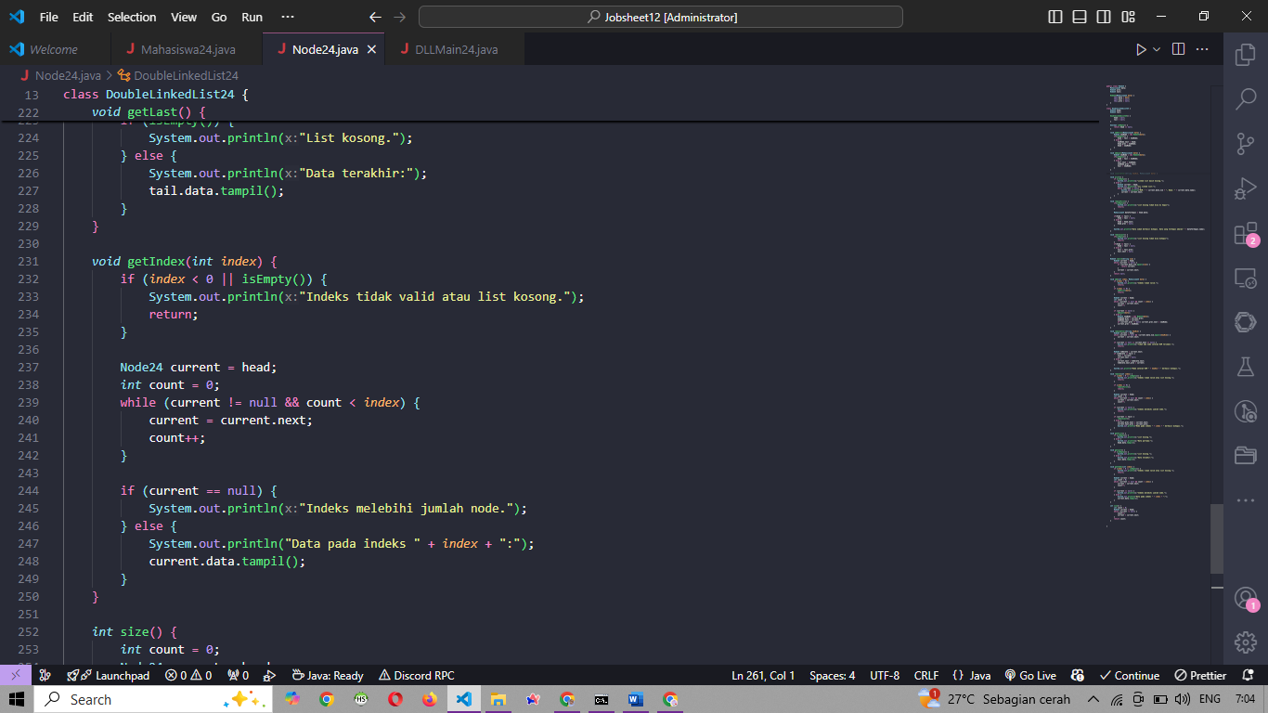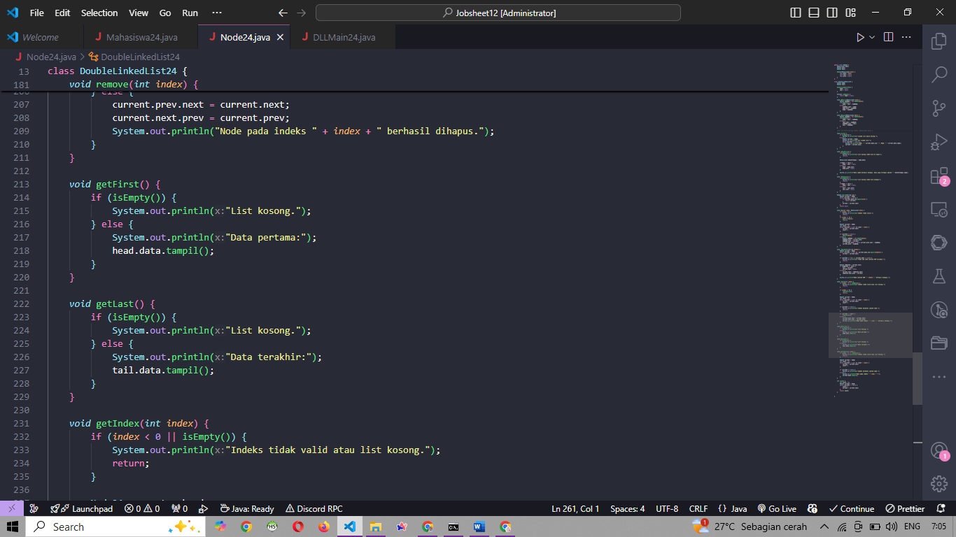
5. 